Charte graphique _ Projet Allocinemet

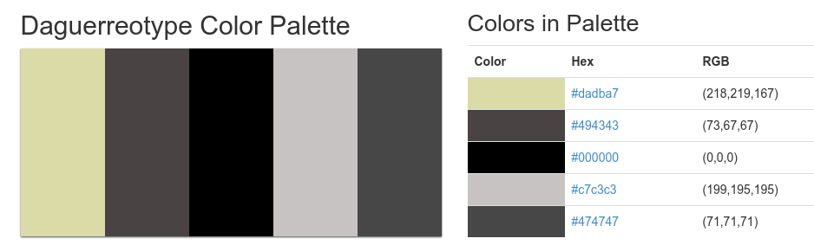
https://www.color-hex.com/color-palette/36652

pour les titres :

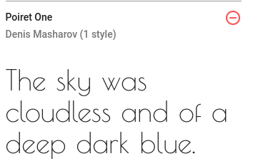

<link href="https://fonts.googleapis.com/css?family=Poiret+One" rel="stylesheet">

font-family: 'Poiret One', cursive;
pour le reste des textes :

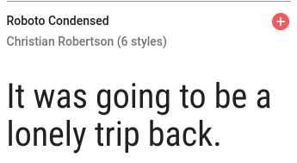

<link href="https://fonts.googleapis.com/css?family=Roboto+Condensed" rel="stylesheet">

font-family: 'Roboto Condensed', sans-serif;

